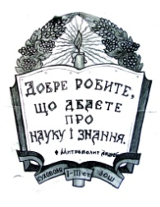
СУХОВІЛЬСЬКИЙ ЛІЦЕЙ ЗИМНОВОДІВСЬКОЇ СІЛЬСЬКОЇ РАДИ
81513, Львівська область Львівський район с. Суховоля вул. Шкільна, 1а
тел.295-06-84, 295-06-88 E-mail: dyrectorshkoly@gmail.co

Кількість учнів та класів
у Суховільському ліцеї станом на 1 вересня 2023року
Суховільський ліцей |  |  |  |  |  | Усього в навчальному закладі
Початкова школа |  | Основна школа |  | Старша школа
1–4 класи |  | 5–9  класи |  | 10–11 (12) класи |  |  | 1–11 (12) класи
К-сть класів | К-сть учнів | К-сть класів | К-сть учнів | К-сть класів | К-сть учнів
8 | 151 | 10 | 206 | 4 | 62 |  | 419
Усього класів школи: 21 |  |  |  |  |  | Усього класів:
Усього учнів школи: 419 |  |  |  |  |  | Усього учнів:
Середня наповнюваність: 20 |  |  |  |  |  | Середня наповнюваність:

